RELATÓRIO DO TESTE

Cadastro de Concessionárias de Energia Teste.

🗕️ Data do teste: 25/09/2025 15:23:43

Neste teste, o robô preencherá os campos NÃO obrigatórios e salvará o cadastro de uma nova Concessionária de Energia.

🔄 Acessando o sistema...

✅ Acessando o sistema realizado com sucesso.

🖼️ Screenshot: screenshots\acessando_o_sistema_152347.png

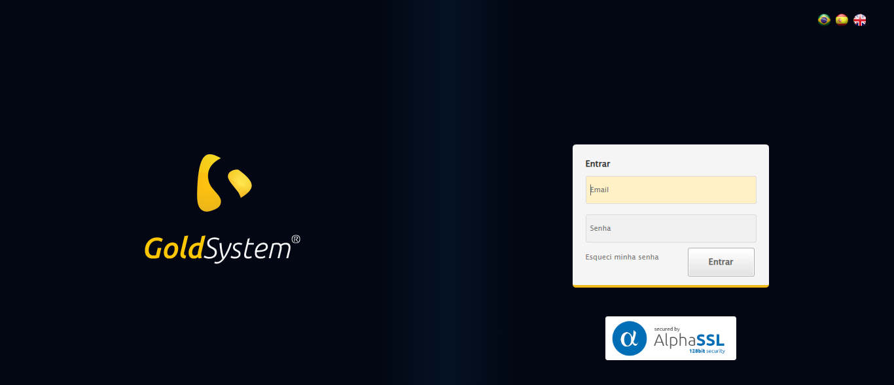

📸 Sistema acessado.

🖼️ Screenshot: screenshots\url_acessada_152347.png

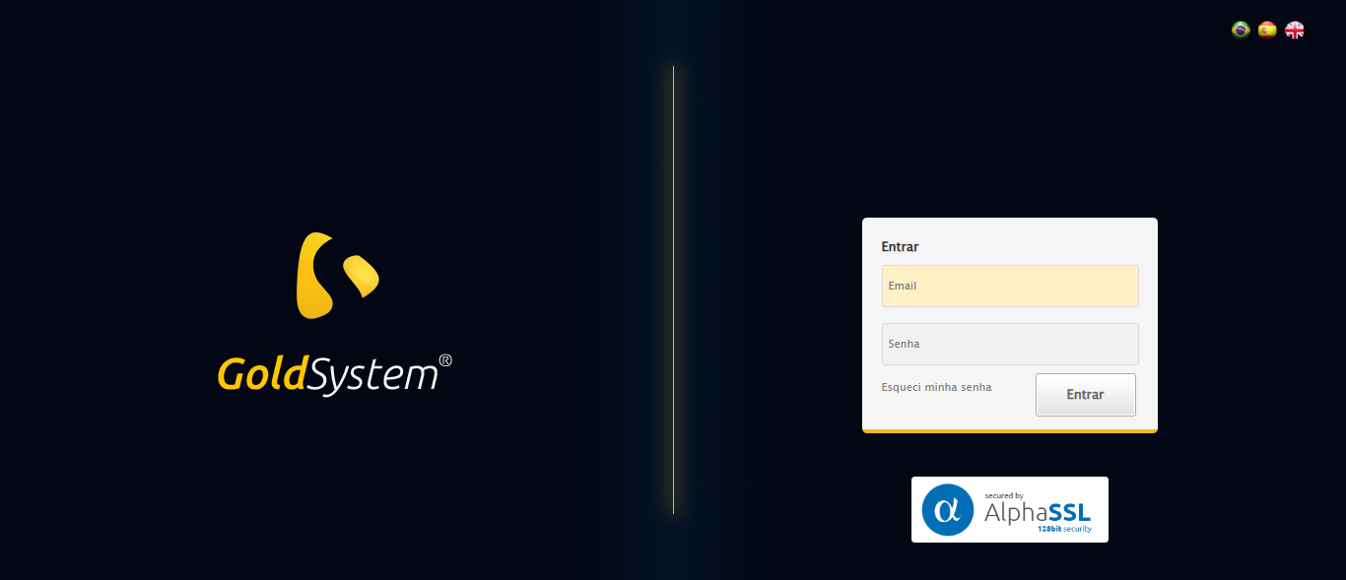

🔄 Realizando login...

✅ Realizando login realizado com sucesso.

🖼️ Screenshot: screenshots\realizando_login_152350.png



📸 Login realizado.

🖼️ Screenshot: screenshots\login_concluido_152358.png

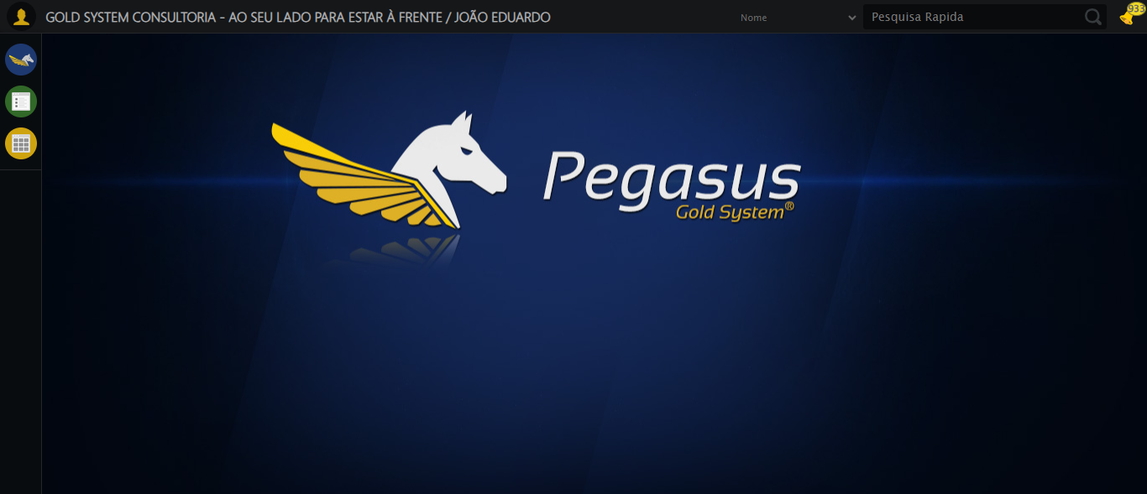

🔄 Ajustando zoom...

✅ Ajustando zoom realizado com sucesso.

🖼️ Screenshot: screenshots\ajustando_zoom_152359.png

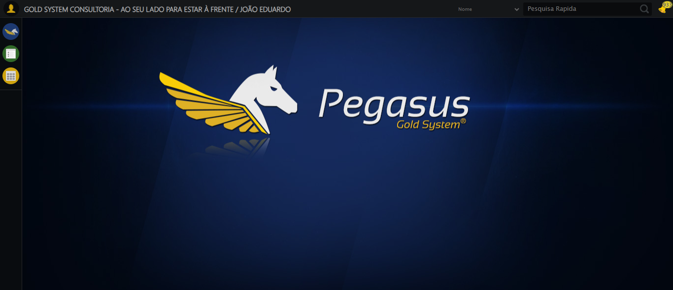

🔄 Abrindo menu Concessionárias de Energia...

✅ Abrindo menu Concessionárias de Energia realizado com sucesso.

🖼️ Screenshot: screenshots\abrindo_menu_concessionárias_de_energia_152404.png

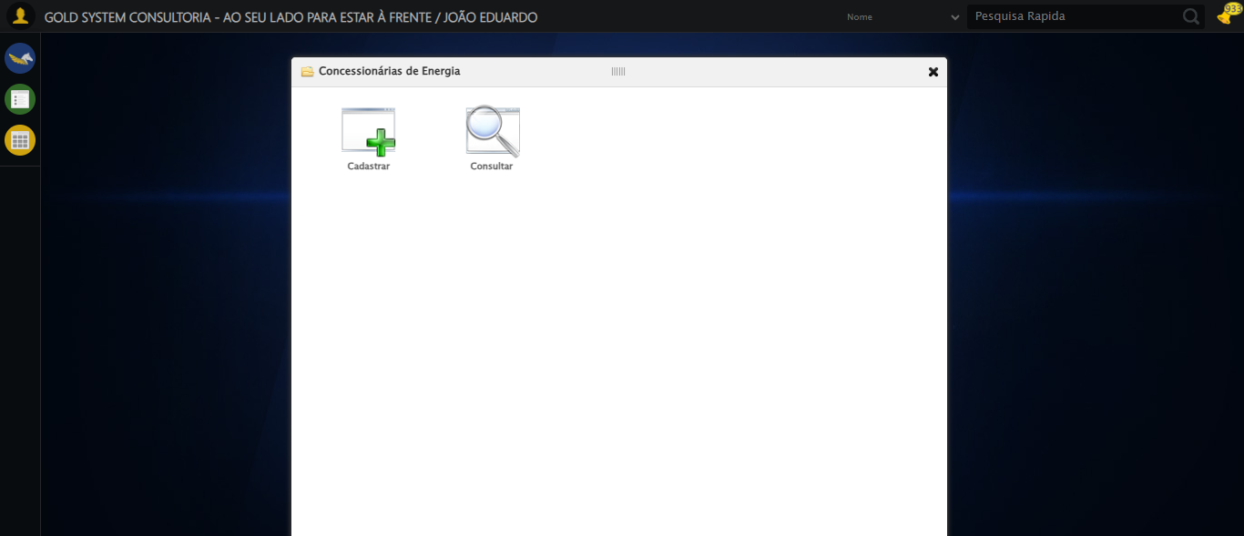

📸 Menu 'Concessionárias de Energia' aberto.

🖼️ Screenshot: screenshots\menu_aberto_152404.png



🔄 Acessando formulário de cadastro...

✅ Acessando formulário de cadastro realizado com sucesso.

🖼️ Screenshot: screenshots\acessando_formulário_de_cadastro_152406.png

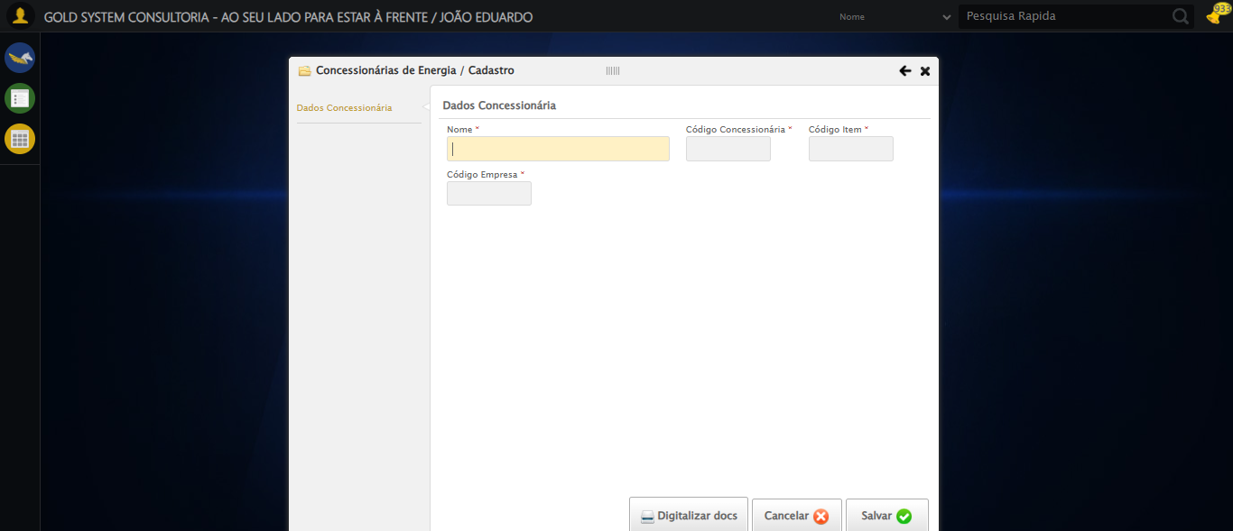

📸 Formulário de cadastro aberto.

🖼️ Screenshot: screenshots\formulario_aberto_152407.png



🔄 Clicando no botão Salvar...

✅ Clicando no botão Salvar realizado com sucesso.

🖼️ Screenshot: screenshots\clicando_no_botão_salvar_152409.png

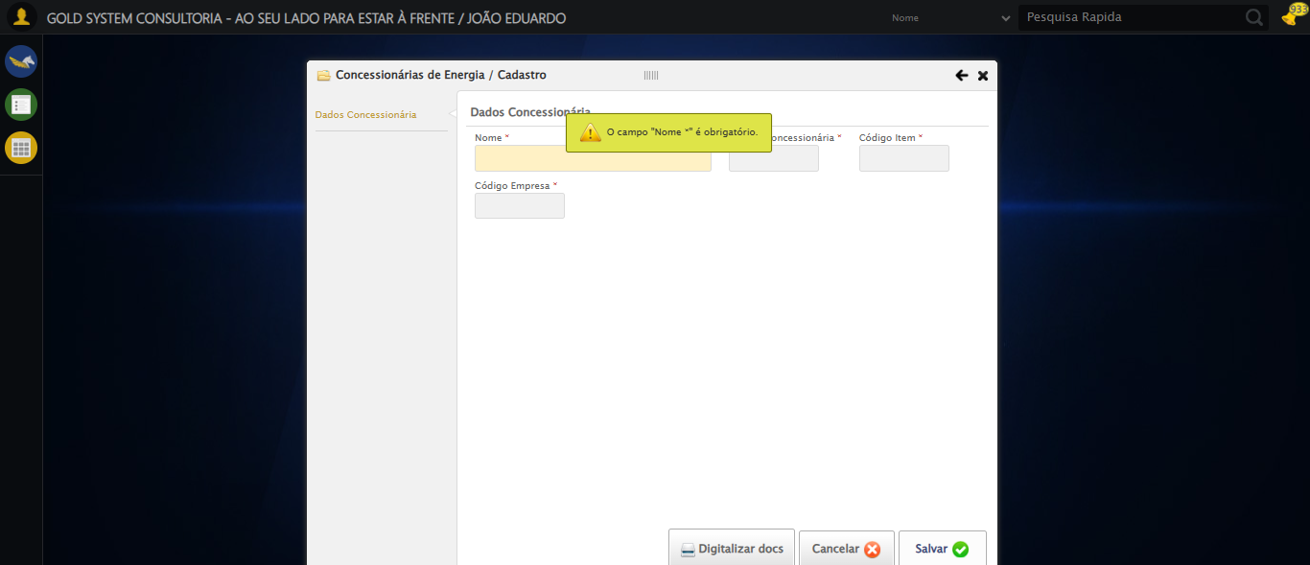

📸 Clique no botão Salvar realizado.

🖼️ Screenshot: screenshots\apos_salvar_152409.png

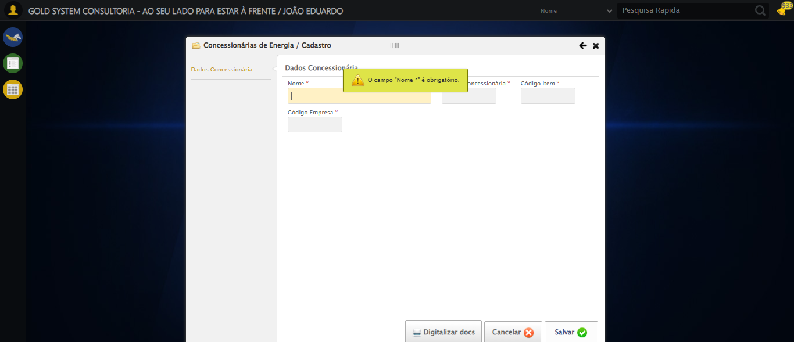

⚠️ Mensagem de alerta: O campo "Nome *" é obrigatório.

🖼️ Screenshot: screenshots\mensagem_alerta_152409.png



⚠️ Mensagem de alerta exibida.

📸 Mensagem exibida após salvar.

🖼️ Screenshot: screenshots\mensagem_final_152409.png



🔄 Fechando formulário...

✅ Fechando formulário realizado com sucesso.

🖼️ Screenshot: screenshots\fechando_formulário_152411.png

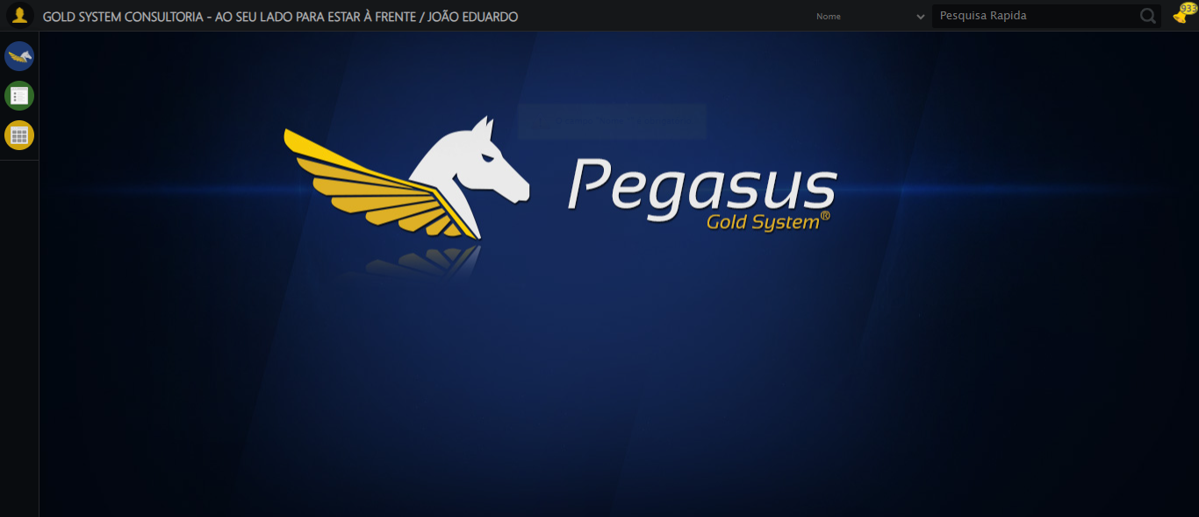

📸 Formulário fechado.

🖼️ Screenshot: screenshots\formulario_fechado_152411.png

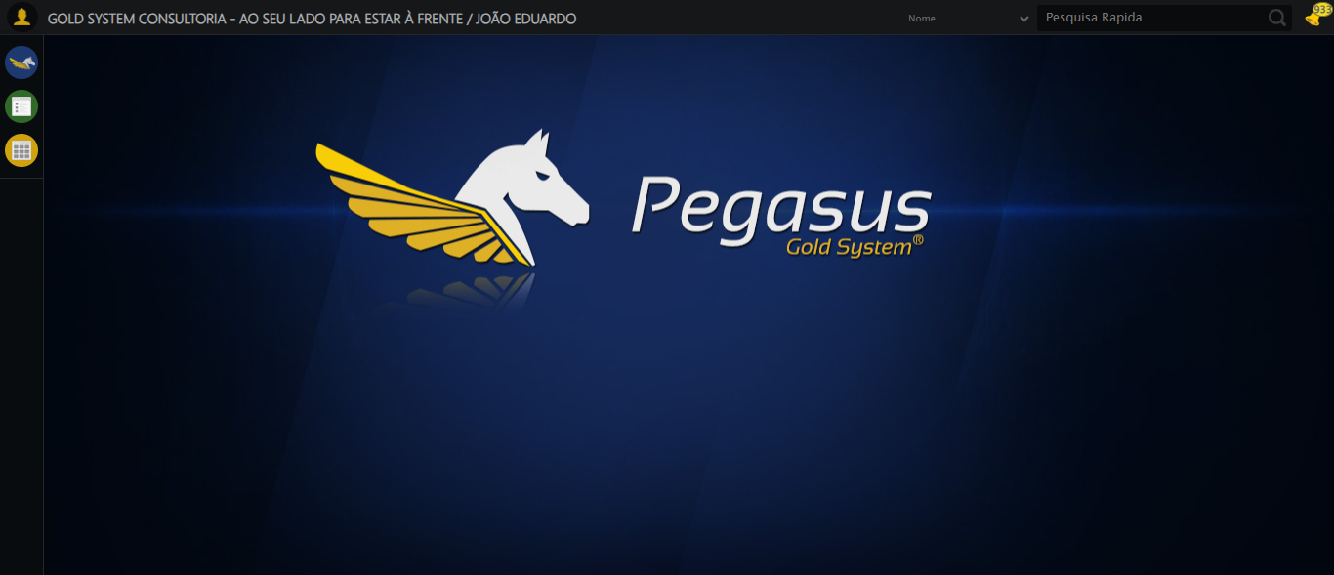

✅ Teste de cadastro de Concessionária de Energia concluído com sucesso.